Ngày dạy: 14-16/10/2024
Tiết 6

- Nghe nhạc: Tác phẩm The Blue dannube

- Ôn bài hát: Đời sống không già vì có chúng em.

I. MỤC TIÊU
1. Năng lực:

- Nghe và cảm nhận giai điệu, nhịp điệu bản The Blue Danube.

- Vận động theo nhịp $\begin{matrix}3 \\ 4\end{matrix}$ của tác phẩm.
- Ôn luyện bài hát mức độ cao hơn tiết 1.
2. Phẩm chất: Qua tiết học các em biết yêu thương cuộc sống hơn và rèn luyện tính chăm chỉ và trách nhiệm trong luyện tập và chuẩn bị bài học.
II. THIẾT BỊ DẠY HỌC VÀ HỌC LIỆU
1. Thiết bị dạy học: Máy tính, các file nhạc, bài giảng powerpoint
2. Học liệu: SGK Âm nhạc 6

III. TIẾN TRÌNH DẠY HỌC
* Nội dung 1: Nghe nhạc: Tác phẩm The Blue Damble (10p)
1. Hoạt động 1: Hình thành kiến thức mới
a. Mục tiêu: HS nghe nhạc và cảm nhận âm nhạc
b. Nội dung: Nghe tác phầm: The Blue Danube – Johann Strauss II và trả lời câu hỏi
c. Sản phẩm: HS cảm nhận âm nhạc và trả lời được câu hỏi mà GV đưa ra
d. Tổ chức thực hiện :
Hoạt động của GV và HS | Nội dung
- Gv giới thiệu tác giả, tác phẩm  - Giáo viên cho HS nghe trích đoạn tác phẩm qua phương tiện nghe/nhìn để HS cảm nhận về giai điệu.  - Tổ chức các nhóm HS hoạt động:  - HS chia sẻ cảm nhận của mình sau khi nghe, tìm hiểu vài nét về tác giả và tác phẩm và trả lời các câu hỏi trong SGK trang 16.  + Nhóm 1: Hãy nêu cảm nhận của em về giai điệu tác phẩm The Blue Damble - Johann Strauss II.  + Nhóm 2: Nêu những hiểu biết về tác giả và tác phẩm (trình bày những thông tin mà nhóm đã khai thác và chuẩn bị từ tiết học trước). | - Nhạc sĩ người ÁoJohann Strauss II (1825 – 1899) chủ yếu sáng tác nhạc nhẹ và được mệnh danh là “Vua nhạc Waltz”. Ông chịu trách nhiệm phổ biến điệu Waltz tại Viên (Áo) trong thế kỉ 19.  Tác phẩmThe Blue Damble của ông viết năm 1866, biểu diễn lần đầu vào ngày 15/02/1867. Hơn 50 năm qua The Blue Damble luôn được biểu diễn trong buổi hòa nhạc giao hưởng của thành phố viên (Áo). Chương trình được phát đúng vào ngày 1 Tết Dương lịch để gửi đến hơn 1 tỉ khán giả tại 72 quốc gia những thông điệp về niềm hy vọng, về tình bạn và hòa bình.  - Nghe tác phẩm The Blue Damble  - Trả lời câu hỏi  - Giai điệu đẹp đẽ, uyển chuyển, nhịp nhàng của điệu valse, gợi lên bức tranh êm đềm, hiền hòa của dòng sông xanh Damble nhưng toát lên vẻ hiện đại, sống động của thành phố Viên, trung tâm của nước áo nơi có dòng sông Damble chảy qua.
2. Hoạt động 2. Vận dụng.
a. Mục tiêu: HS vận dụng- sáng tạo các hiểu biết kiến thức
b. Nội dung: HS tìm nghe một số tác phẩm của ông Johann Strauss II.
c. Sản phẩm: HS cảm thụ và trình bày hiểu biết về âm nhạc
d. Tổ chức thực hiện:
Hoạt động của GV và HS | Nội dung bài học
- Hướng dẫn hs tìm và nghe một số tác phẩm của nhạc sĩ Johann Strauss II.  - Hs chú ý | Tìm thêm một số tác phẩm của nhạc sĩ Johann Strauss II.

Nội dung 2: Ôn bài hát: Đời sống không già vì có chúng em (30p)
1. Hoạt động 1: Luyện tập
a. Mục tiêu: Học sinh biết nhịp ¾
b. Nội dung: Học sinh vận động theo nhịp ¾ của tác phẩm và ôn tập bài hát: Đời sống không già vì có chúngem.
c. Sản phẩm: HS hát đúng theo nhịp và trình bày tốt
d. Tổ chức thực hiện:
Hoạt động của GV và HS | Nội dung
- HS quan sát video hướng dẫn các động tác vận động theo nhịp ¾.  - GV tổ chức cả lớp tập vận động từng động tác, sau khi ghép nhạc.  - Khuyến khích HS tưởng tượng, sáng tạo một số động tác minh họa phù hợp với nhịp điệu bài hát (tùy theo năng lực, không bắt buộc).  - GV tổ chức cho HS ôn tập bài hát theo các hình thức đã học (HS được lựa chọn tham gia các hoạt động phù hợp với năng lực cá nhân).  - GV sửa những chỗ HS hát hoặc vận động chưa đúng.  - GV yêu cầu các nhóm trình bày trước lớp. HS tự nhận xét, nhận xét cho nhóm bạn và sửa sai (nếu có). | - Cùng vận động theo nhịp ¾ của tác phẩm  - Ôn tập bài hát: Đời sống không gìa vì có chúng em  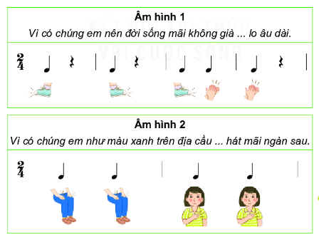
4. Hoạt động 4. Vận dụng.
a. Mục tiêu: HS vận dụng- sáng tạo các hiểu biết kiến thức, kĩ năng và tích cực thể hiện bản thân trong hoạt động trình bày
b. Nội dung: HS trình bày, biểu diễn bài hát
c. Sản phẩm: HS năng động, tích cực biểu diễn âm nhạc, cảm thụ và trình bày hiểu biết về âm nhạc
d. Tổ chức thực hiện:
Hoạt động của GV và HS | Nội dung bài học
- Yêu cầu học sinh làm việc theo nhóm, lên bảng biểu diễn bài hát có động tác phụ họa  - HS vận dụng các động tác của nhịp ¾ đã học vào một số bài hát/bản nhạc có cùng tính chất nhịp biểu diễn trong các sự kiện văn nghệ trong và ngoài nhà trường. | *. Vận dụng

Ngày soạn: 20-22 /10/2024
Tiết 7
- Nhạc cụ: Kèn phím
- Lí thuyết âm nhạc: Kí hiệu âm bằng hệ thống chữ cái Latin.

I. MỤC TIÊU
1. Năng lực:

- Nhắc lại được một số hiểu biết về nhạc cụ giai điệu đã học. Thể hiện được nhạc cụ giai điệu qua bài luyện mẫu âm

- Thể hiện được nhạc cụ giai điệu qua bài luyện mẫu âm

- Nhận biết được kí hiệu âm thanh bằng hệ thống chữ cái Latin.
2. Phẩm chất: Qua tiết học các em biết yêu thương cuộc sống hơn và rèn luyện tính chăm chỉ và trách nhiệm trong luyện tập và chuẩn bị bài học.
II. THIẾT BỊ DẠY HỌC VÀ HỌC LIỆU
1. Thiết bị dạy học: Máy tính, các file nhạc, bài giảng powerpoint
2. Học liệu: SGK Âm nhạc 6

III. TIẾN TRÌNH DẠY HỌC
1. Hoạt động 1: Mở đầu (5p)
a. Mục tiêu: Giúp học sinh nhớ lại bài cũ và hình thành được nội dung tiết học mới
b. Nội dung: Hỏi lại bài cũ và liên hệ nắm được nội dung bài học mơi
c. Sản phẩm: Hs thực hiện được yêu cầu
d. Tổ chức thực hiện:
- Gv hỏi hs: Bài hát Đời sống không già vì có chúng em do ai sáng tác và thể hiện bài hát.
- Gv nhận xét và liên hệ bài mới
2. Hoạt động 2: Hình thành kiến thức mới
* Nội dung 1: Nhạc cụ: kèn phím (30p)
a. Mục tiêu: HS hiểu được cấu tạo và cách chơi của kèn phím
b. Nội dung: HS tìm hiểu về cấu tạo và cách chơi của kèn phím thông qua việc trả lời các câu hỏi của GV
c. Sản phẩm:HS đưa ra được câu trả lời phù hợp với câu hỏi GV đưa ra
d. Tổ chức thực hiện
Hoạt động của GV và HS | Nội dung
- GV đặt câu hỏi? Cấu tạo của kèn phím?  - GV cùng HS tháo, lắp kèn phím để cùng HS ôn lại cấu tạo, tác dụng từng phần (ống thổi, bàn phím, dây nối) và cách chơi kèn phím.  - GV nhắc HS lưu ý: Lắp ống thổi vào thân kèn phím đúng cách.  - GV thổi mẫu từng nốt trên kèn phím: Đô, Rê, Mi, Pha, Son.  - Nốt Đô: ngón 01.  - Nốt Rê: Ngón 2.  - Nốt Mí: Ngón 3.  - Nốt Pha: Ngón 4.  - Nốt Son: Ngón 5.  - Hai nhóm lần lượt trả lời các câu hỏi.(nhận xét, khen nhóm có câu trả lời và thực hành đúng).  - Cho HS đọc bản nhạc và kết hợp vỗ tay theo phách.  - Cho hs nghe một bản nhạc có sự thể hiện của kèn phím. | I. Kèn phím  1. Cấu tạo và cách chơi  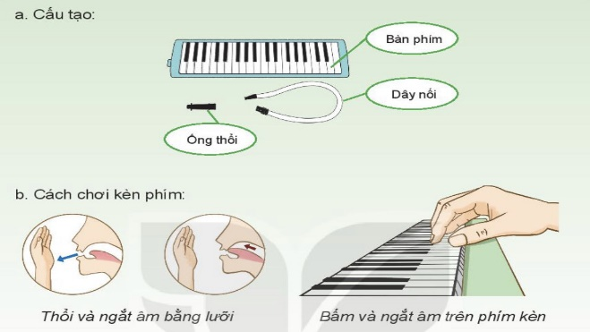  2. Sơ đồ ngón bấm  3. Thực hành mẫu âm  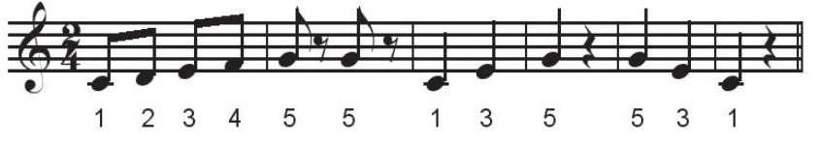
* Nội dung 2: Lí thuyết âm nhạc: Kí hiệu âm bằng hệ thống chữ cái Latin (10p)
a. Mục tiêu: HS hiểu được kí hiệu nốt nhạc thông qua chữ cái Latin
b. Nội dung: HS tìm hiểu các kí hiệu nốt nhạc bằng chữ cái Latin
c. Sản phẩm: HS đưa ra được câu trả lời phù hợp với câu hỏi GV đưa ra
d. Tổ chức thực hiện
Hoạt động của GV và HS | Nội dung
- Để ghi lại một bản nhạc cho chính xác, chúng ta cần có nốt nhạc, khuông nhạc, khóa nhạc,... Nốt nhạc giúp nhận biết được cao độ và trường độ của âm thanh. Trên thế giới có nhiều cách ghi tên nốt, nhưng phổ biến hơn cả là ghi theo hệ thống chữ cái Latin, cụ thể có 7 kí hiệu tương ứng với tên của 7 nốt trong hàng âm tự nhiên.  - HS quan sát bản nhạc trong SGK trang 17, từ các nốt nhạc trong bản nhạc, các nhóm lần lượt đọc tên kí hiệu chữ cái Latin của nốt đó. | - Tìm hiểu kí hiệu nốt nhạc bằng chữ cái Latin  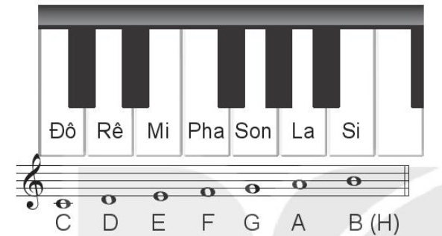  - Ứng dụng đọc tên nốt nhạc bằng chữ cái Latin  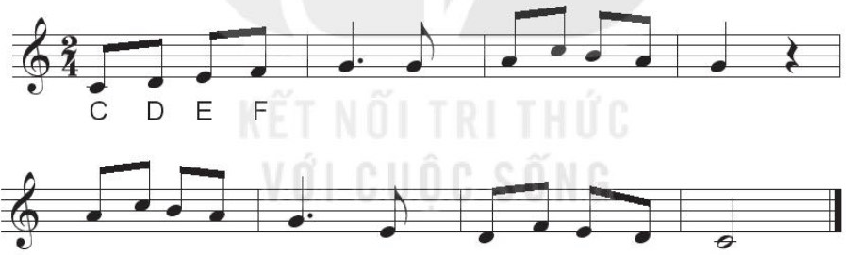
Dặn dò:
- Thực hành tốt các nội dung vừa học
- Chuẩn bị tốt cho tiết vận dụng sáng tạo

Ngày soạn: 16- 21/10/2024
Tiết 8

- VẬN DỤNG - SÁNG TẠO

- ÔN TẬP
I. MỤC TIÊU
1. Năng lực:

- Trình bày bài hát Đời sống không già vì có chúng emhoặcCon đường học trò ở một số hình thức đã học để kiểm tra.

- Bài đọc nhạc số 1 kết hợp gõ đệm, ứng tác âm nhạc.
- Nêu cảm nhận sau khi học xong hai chủ đề.
2. Phẩm chất:
- Giáo dục học sinh tính chăm chỉ, ý thức trách nhiệm và bạn bè trong các hoạt động của bài học.
- Giáo dục HS ý thức trách nhiệm, chăm chỉ thông qua nội dung và các hoạt động học tập.
II. THIẾT BỊ DẠY HỌC VÀ HỌC LIỆU
1. Thiết bị dạy học: Máy tính, các file nhạc, bài giảng powerpoint
2. Học liệu: SGK Âm nhạc 6 (Kết nối tri thức với cuộc sống
III. TIẾN TRÌNH DẠY HỌC
1. Hoạt động 1: Mở đầu
a. Mục tiêu: Giúp học sinh thoải mái và tự tin hơn khi vào tiết học
b. Nội dung: Vận động theo nhạc
c. Sản phẩm: Học sinh tham gia vận động vui vẻ
d. Tổ chức thực hiện:
- Gv mở nhạc bài đời sống không già vì có chúng em
- Học sinh nghe và nhún nhịp hoặc vận động cơ thể
-Gv nhận xét vào bài mới
2. Hoạt động 2: Hình thành kiến thức mới
- Bài học trước
3. Hoạt động 3: Luyện tập
4. Hoạt động 4: Vận dụng
a. Mục tiêu: Giúp học sinh vận dụng các kiến thức đã học để tham gia vào các hoạt động thực hành trên lớp
b. Nội dung: Học sinh nghe theo hướng dẫn của giáo viên để biểu diễn bài hát “ Đời sống không già vì có chúng em” và trò chơi âm nhạc.
c. Sản phẩm: Học sinh tham gia luyện tập một cách vui vẻ
d. Tổ chức thực hiện: Biểu diễn bài hát Đời sống không già vì có chúng em bằng nhiều hình thức:
1. Thực hiện các hoạt động âm nhạc
Biểu diễn bài hát “Đời sống không già vì có chúng em”
- Giáo viên đàn/ mở file âm thanh cho cả lớp hát ôn bài 1 lần
- Tổ chức cho HS biểu diễn
+ Các nhóm từ 4-6 HS biểu diễn các bài hát kết hợp vận động cơ thể
+ HS nhận xét, dánh giá phần trình bày của nhau
- GV khuyến khích học sinh đưa ra các cách để thể hiện vận động/ động
tác khác và chia sẻ với các nhóm.
- GV tổng hợp, phân tích nhận xét, đánh giá HS và thống nhất cho điểm ( lấy điểm thường xuyên).
- Tổ chức nghe giai điệu đoán tên bài hát, tác phẩm, và trình bày những hiểu biết về các nhạc sĩ đã học trong chủ đề 2.
2. Trò chơi âm nhạc
* Hướng dẫn trò chơi: Tìm các chữ cái trong tên của mình gắn với tên nốt nhạc theo chữ cái Latin.
GV chia nhóm HS tổng kết tên của các thành viên nhóm mình. HS tổng kết xem có bao nhiêu chữ cái ứng với tên của các nốt nhạc và xuất hiện mỗi nốt bao nhiêu lần. Sau đó cử đại diện nhóm đọc lên ( Kết hợp với tiết tấu hoặc cao độ để phát huy năng lực và tính sáng tạo của HS).
3. Hoạt động nhóm:Ứng tác âm nhạc
- GV chia lớp thành 2 nhóm, mời một HS điều khiển trò chơi
- Bạn HS điều khiển: Đọc nhạc 2 ô nhịp đầu của Bài đọc nhạc số 1 và yêu cầu thành viên của các nhóm giơ tay đăng kí ứng tác tiếp nối theo giai điệu của 2 ô nhịp đầu. Nhóm nào ứng tác giai điệu nối tiếp nhanh nhất thì giành quyền chỉ định nhóm đối phương. Trò chơi được chơi nối tiếp nhau đến khi đội bạn 3 lần không ứng tác kịp sẽ thua cuộc. (VD minh họa 2 ô nhịp của Bài đọc nhạc số 1 trong SGK trang 20).
Nội dung 2: Ôn tập
- Gv tổ chức cho hs ôn luyện các nội dung đã học trong chủ đề 1 và 2

